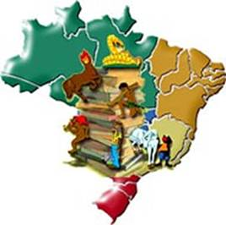
o brasil de todos nós - 2
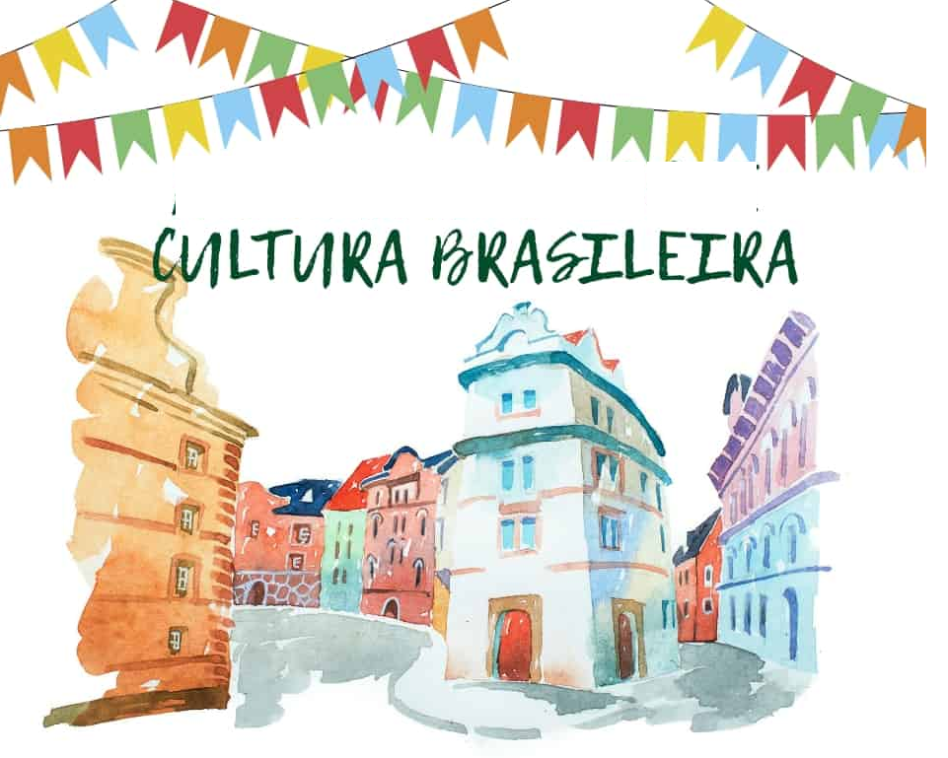
- ASSISTA AO VÍDEO MAPA DO BRINCAR:
http://mapadobrincar.folha.com.br/brincadeiras/regioes.shtml
- ACESSE O SITE
http://mapadobrincar.folha.com.br/brincadeiras/regioes.shtml.
- ESCOLHA UMA REGIÃO DO BRASIL PARA CONHECER AS BRINCADEIRAS DELA. SELECIONE A BRINCADEIRA DE QUE VOCÊ MAIS GOSTOU.
- BRINQUE BASTANTE, NÃO SE ESQUEÇA DE TIRAR UMA FOTO E MANDAR NO GRUPO.
- SE VOCÊ NÃO TEM ACESSO AO VÍDEO, ESCOLHA UMA DAS BRINCADEIRAS A SEGUIR E FAÇA OS PASSOS 3 E 4.
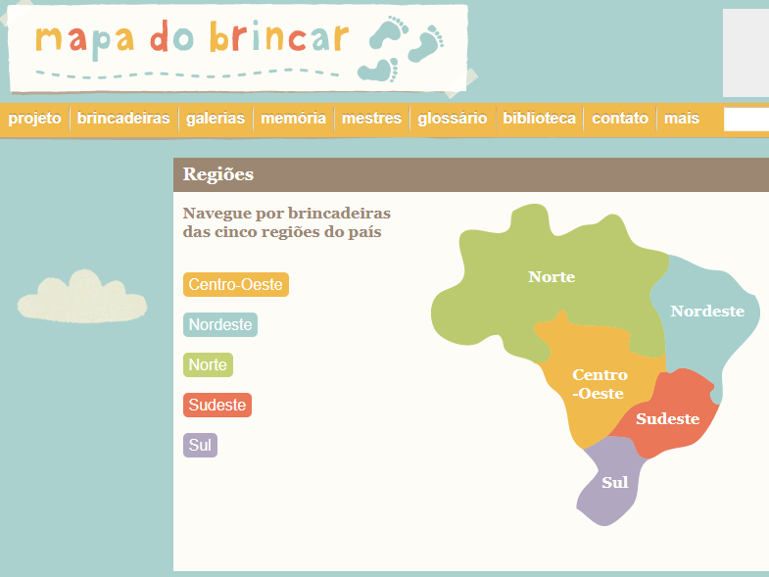
1) REGIÃO CENTRO-OESTE: AMARELINHA
JEITO DE BRINCAR
O JOGO COMEÇA COM O PRIMEIRO PARTICIPANTE JOGANDO A PEDRINHA NO NÚMERO 1. ELE DEVE PULAR COM UM SÓ PÉ OS QUADRADOS, E COM OS DOIS PÉS, UM EM CADA NÚMERO, OS RETÂNGULOS. NO CÉU, ELE PULA COM OS DOIS PÉS JUNTOS.
DEPOIS, PRECISA VOLTAR PULANDO DO MESMO JEITO E, QUANDO CHEGAR AO QUADRADO 2, TEM QUE PEGAR A PEDRINHA DO QUADRADO 1 E PULAR FORA.
QUANDO A PEDRINHA ESTIVER EM UM DOS NÚMEROS DO RETÂNGULO, O NÚMERO AO LADO DEVE SER PULADO COM UM PÉ SÓ.
A PEDRINHA DEVE IR SENDO LANÇADA DE NÚMERO EM NÚMERO E, SEMPRE QUE FOR APANHADA, A PESSOA DEVE PULAR FORA.
QUANDO COMPLETAR TODO O JOGO, CHEGANDO AO CÉU, O PARTICIPANTE DEVE FAZER O PERCURSO AO CONTRÁRIO. PARA COMEÇAR, ELE DEVE JOGAR A PEDRA, DE FORA DO CÉU, NO NÚMERO 1 E IR PULANDO ATÉ LÁ PARA APANHÁ-LA.

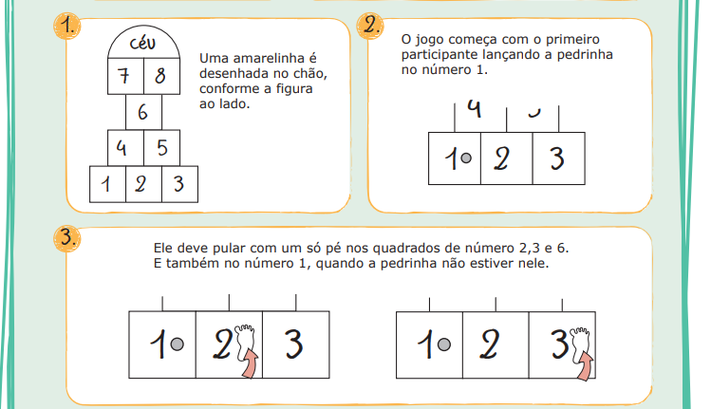
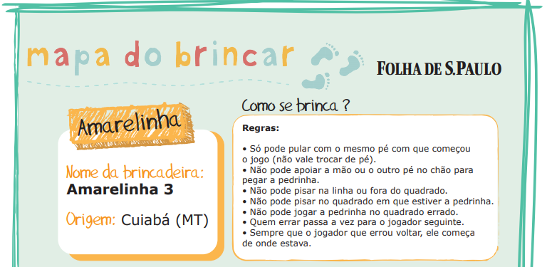
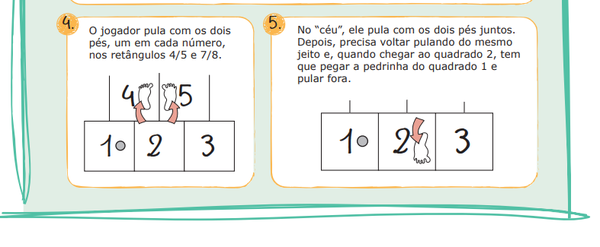

2) REGIÃO NORDESTE: ORDEM
JEITO DE BRINCAR
A CRIANÇA TEM QUE JOGAR A BOLA NA PAREDE E PEGÁ-LA DE VOLTA SEM DEIXÁ-LA CAIR NO CHÃO. A CADA RODADA, UMA PESSOA TEM QUE JOGAR A BOLA SEGUINDO O QUE ESTÁ SENDO FALADO PELOS OUTROS PARTICIPANTES. POR EXEMPLO:
"ORDEM" - JOGA A BOLA E A SEGURA DE VOLTA;
"SEU LUGAR" - JOGA A BOLA E A SEGURA SEM SAIR DO LUGAR;
"SEM RIR" - JOGA A BOLA E A PEGA DE VOLTA SEM RIR;
"SEM FALAR" - JOGA A BOLA E A SEGURA SEM FALAR;
"SEM UM PÉ" - JOGA A BOLA NA PAREDE, LEVANTA O PÉ DIREITO E A SEGURA DE VOLTA;
"PARA O OUTRO" - JOGA A BOLA NA PAREDE, LEVANTA O PÉ ESQUERDO E A SEGURA DE VOLTA;
"SEM UMA MÃO" - JOGA A BOLA E A SEGURA COM A MÃO DIREITA;
"PARA A OUTRA" - JOGA A BOLA E A PEGA COM A MÃO ESQUERDA;
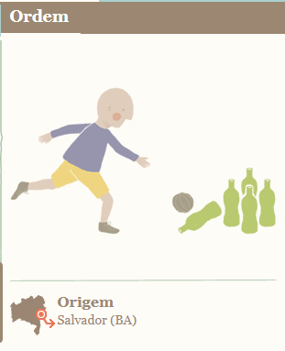
"UMA PALMA" - JOGA A BOLA, BATE UMA PALMA E A SEGURA DE VOLTA;
"DUAS PALMAS" - JOGA A BOLA, BATE DUAS PALMAS E A SEGURA DE VOLTA;
"PIRUETA" - JOGA A BOLA, FAZ A PIRUETA E A SEGURA DE VOLTA;
"BRAÇO EM CRUZ" - JOGA A BOLA, CRUZA OS BRAÇOS E A SEGURA DE VOLTA;
"MÃO NA CINTURA" - JOGA A BOLA, COLOCA A MÃO NA CINTURA E A SEGURA DE VOLTA;
"MÃO NA NUCA" - JOGA A BOLA, COLOCA A MÃO NA NUCA E A SEGURA DE VOLTA;
"PONTO FINAL" - JOGA A BOLA E A SEGURA DE VOLTA.
QUEM ERRAR PASSA A BOLA PARA O COLEGA.

3) REGIÃO NORTE: VIZINHA
JEITO DE BRINCAR
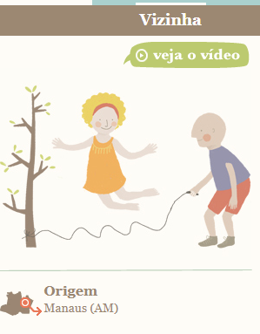
PARA BRINCAR, DUAS CRIANÇAS BATEM CORDA ENQUANTO A TERCEIRA PULA.
QUEM PULA COMEÇA DIZENDO: "TOC, TOC, TOC". E A DUPLA QUE BATE CORDA PERGUNTA: "QUEM É?".
QUEM PULA É A VIZINHA, QUE QUER UM QUILO DE FARINHA. QUANDO ELA CONSEGUIR O QUE QUER, SAI DA CORDA, DANDO VEZ A OUTRA CRIANÇA.

VERSO
"TOC, TOC, TOC
QUEM É?
SOU EU, A VIZINHA
E QUE VOCÊ DESEJA?
UM QUILO DE FARINHA
ESPERE AÍ QUE VOU BUSCAR
PODE ENTRAR
OBRIGADA
DE NADA"

4) REGIÃO SUDESTE: BENTES ALTAS
JEITO DE BRINCAR
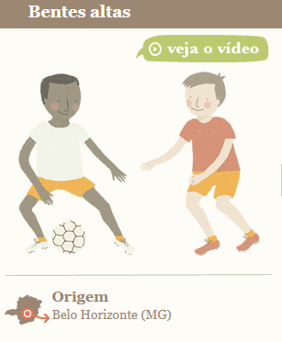
PARA JOGAR, É PRECISO PEGAR UMA TÁBUA PEQUENA DE MADEIRA E PARTI-LA EM TRÊS PEDAÇOS. DEPOIS, AMARRAM-SE OS PEDAÇOS COM ARAME PARA FAZER UMA CASINHA. CADA DUPLA DE JOGADORES TEM QUE TER SUA PRÓPRIA CASINHA. UM DELES TEM QUE ACERTAR A BOLA COM A MÃO PARA TENTAR DERRUBAR A CASINHA.
DEPOIS, OS PARTICIPANTES PRECISAM DE UMA BOLA PEQUENA E DOIS PEDAÇOS DE PAPELÃO PARA SEREM AS PÁS. A PÁ SERÁ USADA PELA OUTRA DUPLA PARA IMPEDIR QUE A BOLA DERRUBE A CASINHA. SE ELES CONSEGUIREM PROTEGER A CASA DE MADEIRA, DEVEM DAR UMA VOLTA EM TORNO DAS DUAS CASINHAS PARA FAZER UM PONTO. O JOGO ACABA QUANDO UMA DAS DUPLAS CONSEGUIR CINCO PONTOS.
SE UM JOGADOR CONSEGUE DEFENDER A CASINHA DANDO UMA CABEÇADA NA BOLA, SUA DUPLA GANHA OS CINCO PONTOS E O JOGO TERMINA. SE A DUPLA QUE ATIROU A BOLA CONSEGUIR AGARRÁ-LA DE VOLTA DEPOIS QUE O JOGADOR ADVERSÁRIO CHUTOU OU CABECEOU, ELA GANHA A PARTIDA.
QUEM CONSEGUIR DERRUBAR A CASINHA TEM QUE DIZER: "VITÓRIA! LICENÇA PARA DOIS". E PARA COMEÇAR A OUTRA PARTIDA É PRECISO FALAR "CABADAS PARA DOIS!" E PISAR EM CIMA DA PÁ.
QUANDO UM JOGADOR CHUTA A BOLA COM O CALCANHAR, A DUPLA GANHA DOIS PONTOS E A PARTIDA PASSA A VALER SEIS.

5) REGIÃO SUL: MÃE DA RUA DO DISCO
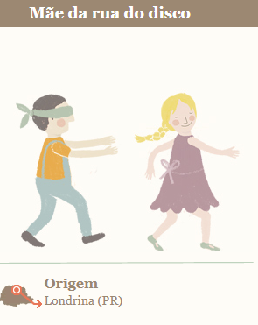
JEITO DE BRINCAR
EM UM GRUPO, UM PARTICIPANTE É ESCOLHIDO PARA SER O PEGADOR. AS OUTRAS CRIANÇAS IRÃO FUGIR DELE.
O PEGADOR FICA DE COSTAS E DIZ:
"MÃE DA RUA DO DISCO".
OS OUTROS PARTICIPANTES PERGUNTAM:
"QUE DISCO?".
O PEGADOR RESPONDE COM O NOME DE UM CANTOR E DE UM DISCO DELE.
OS PARTICIPANTES DEVEM FALAR O TÍTULO DE UMA MÚSICA DO CANTOR MENCIONADO E FUGIR.
EM SEGUIDA, A MÃE DA RUA DO DISCO CORRE ATRÁS DOS PARTICIPANTES.

